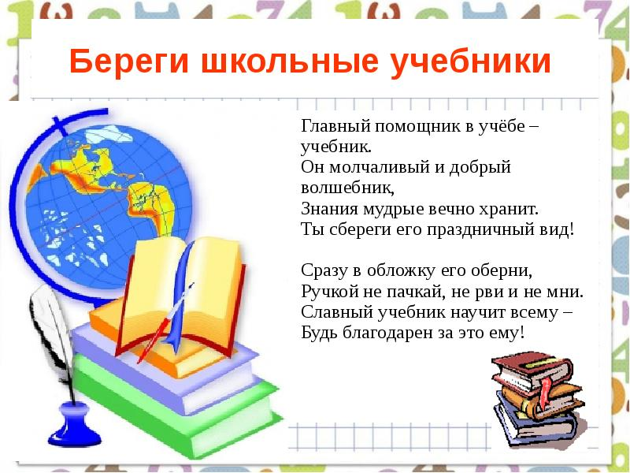
Рейд «Живи, книга!»

2.12.2017 г. в начальных классах Теречной средней школы прошел плановый рейд по проверке сохранности учебников «Живи, книга».
Цель рейда — научить ребят правильному и бережному отношению к библиотечным учебникам. Были проверены учебники у учащихся по классам и проведена беседа о бережном отношении к книге.
Проверку проводила комиссия из числа членов актива библиотеки под руководством библиотекаря Сурхаевой А.А.
По результатам проверки можно сделать следующий вывод: большинство учащихся держат учебники в хорошем состоянии, носят их согласно школьному расписанию и следят за его санитарным состоянием (согласно правилам пользования учебником). В начале учебного года (при получении учебников) все учащиеся были ознакомлены с этими правилами.
Наиболее бережное обращение с учебниками было отмечено во 2-х, 3 и 4 А классах. Дети вместе с родителями обернули и подписали все учебники. В 4 классе имеются своя комиссия, которая контролирует еженедельно состояние учебников в классе, следит за тем, чтобы учебники, которые нуждаются в ремонте, были своевременно отремонтированы и сданы в библиотеку.
Но есть ребята, которые до сих пор не обернули учебники. Получившие замечания ученики обещали привести все учебники в порядок в течение текущей недели. «От того, как сегодня относится к учебнику каждый из нас, зависит, насколько долго проживёт эта книга и насколько долго она будет приносить пользу другим», - пояснила им библиотекарь Айза Абдулаевна.
Надеемся на сознательное отношение каждого ученика к своему первому помощнику в учебе - школьному учебнику, и думаем, что ситуация изменится в лучшую сторону.
Отчёт подготовила заместитель директора в начальных классах
Абдулазизова Т.А.

